LE CHEMIN DES ORCHIDÉES :

Sortie thématique des AMIS DU PNR CHARTREUSE

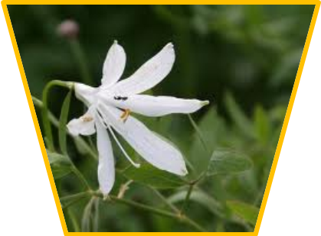
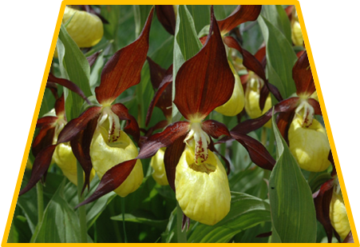
O4 76 44 88 83 http://rdv-chartreuse.amis-chartreuse.org/

La Chartreuse, avec près de 60 espèces d’orchidées différentes, fait figure d’un haut lieu de diversité pour ces plantes souvent spectaculaires.

***********
Nous observerons une petite part de cette diversité le long des sentiers aux alentours du Col du Coq : orchidées forestières (Sabot de Vénus, Néottie Nid d’Oiseau, Orchis maculé…), orchidées de pelouses sèches (Orchis pyramidales, orchis grenouille…) et les espèces d’altitude (Orchis globuleuse, Orchis vanillé…) seront le support de nombreuses découvertes et anecdotes sur cette famille de plantes si particulières.

PROGRAMME DE LA JOURNÉE : SAMEDI 28 MAI

- 9H30 Café-accueil salle polyvalente de St Pancrasse (face à la Mairie)
- 10H00 Départ pour le sentier des Orchidées
- 12H30 Pique-nique tiré du sac
- 14H00 Historique, culture, la vie d’une Orchidée. diaporama.

NOTRE ACCOMPAGNATEUR: FREDERIC GOURGUES, botaniste
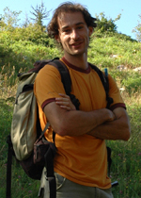
Permanent à GENTIANA depuis janvier 2002, il est chargé des études et expertises "flore" ainsi que de l'alimentation et de la gestion de la base de données INFLORIS.
Il participe également à la formation des adhérents, encadre les stages botaniques, et participe à la sensibilisation du grand public en réalisant des sorties et des conférences.

LES TARIFS
Public concerné : à partir de 12 ans.
Nombre de participants : 12 minimum et 25 maximum
- général : 17€ la journée
- réduit : 13€ (-15 ans, chômeur, étudiants)
- adhérents Amis du PNRC (à jour de cotisation 2011): 10€

Inscription ORCHIDEES à retourner avec un règlement de 50% pour réservation à :
Amis du PNRC La Casemate 2 place St Laurent 38000 Grenoble

NOM : PRENOM :

MAIL : TEL :

nombre | tarif | montant | total | total général
 | général | 17
 | réduit | 13
 | adhérent | 10

N’oubliez pas le pique nique à partager et des chaussures de marche légères. Le trajet ne comporte aucune difficulté particulière.

